Федеральное автономное образовательное учреждение высшего образования
«Санкт-Петербургский государственный политехнический
университет Петра Великого»
Институт среднего профессионального образования
Лабораторная работа № 3
Тема: «Определение и вызов функций. Передача параметров и возврат результатов»
МДК.01.01 Разработка программных модулей
Вариант 5
Специальность: 09.02.07
Группа: 24290907/3111
Выполнил: студент Губин А.В.
Проверил: преподаватель Девятко Н.С.
Санкт-Петербург
2025 г
Лабораторная работа № 3
Тема: Определение и вызов функций. Передача параметров и возврат результатов.
Цель работы: изучить правила определения и вызова функций в языке C#, получить практические навыки разработки спецификаций функций по обработке простых типов данных и функций по обработке структурированных типов данных, и создания программ, использующих функции программиста.
Задание 1. Даны стороны параллелограмма и угол при основании (в градусах). Разработать подпрограммы для вычисления его периметра, площади и длины диагоналей.
Математическая модель задания 1:
Входные данные:
Переменная | Тип | Назначение
a | double | Длина первой стороны параллелограмма. Условие: a > 0.
b | double | Длина второй стороны параллелограмма. Условие: b > 0.
angle | double | Угол при основании в градусах.  Условие: 0 < angle < 180.
angleInRadians | double | Угол в радианах (вычисляется из angle).

Выходные данные:
Периметр P, вычисленный функцией P(a, b).
Площадь S, вычисленная функцией S(a, b, angleInRadians).
Диагональ 1 d_1, вычисленная функцией Diagonals(a, b, angleInRadians).
Диагональ 2 d_2, вычисленная функцией Diagonals(a, b, angleInRadians).
Все результаты выводятся с форматированием до двух знаков после запятой (:F2).
Связь:
1. Считываем стороны a, b и угол angle.
Проверяем: a > 0 и b > 0. Если нет, выбрасываем исключение.
Проверяем: 0 < angle < 180. Если нет, выбрасываем исключение.
2. Переводим угол из градусов в радианы: angleInRadians = angle (π / 180).
Вызываем функции:
P (a, b) для Периметра. P = 2 * (a + b)
S(a, b, angleInRadians) для Площади. S = a * b * Sin(angleInRadians)
Diagonals(a, b, angleInRadians, out d_1, out d_2) для обеих диагоналей по формулам:
$$d1= \sqrt{{a^{2}+b}^{2}+2ab∙\cos{(angleInRadians)}}$$
$$d2= \sqrt{{a^{2}+b}^{2}-2ab∙\cos{(angleInRadians)}}$$
3. Использован try...catch в случаях:
FormatException (если введено не число).
Exception (нарушение геометрических ограничений для a, b и угла).
Код программы к заданию 1 с комментариями:
namespace Лаба_3
{
internal class Program
{

// Функция для расчета периметра.
static double P(double a, double b)
{
return 2 * (a + b);
}

// Функция для расчета площади.
static double S(double a, double b, double angleInRadians)
{
return a * b * (Math.Sin(angleInRadians));
}

// Функция для расчета обеих диагоналей.
// Ключевое слово 'out' позволяет функции вернуть оба значения.
static void Diagonals(double a, double b, double angleInRadians, out double d1, out double d2)
{
d1 = Math.Sqrt(a * a + b * b + 2 * a * b * Math.Cos(angleInRadians));
d2 = Math.Sqrt(a * a + b * b - 2 * a * b * Math.Cos(angleInRadians));
}

static void Main(string[] args)
{
// Блок try-catch для обработки ошибок ввода и логических исключений.
try
{
double a, b, angle, angleInRadians;

//Ввод сторон
Console.Write("Введите сторону a: ");
a = Convert.ToDouble(Console.ReadLine());

Console.Write("Введите сторону b: ");
b = Convert.ToDouble(Console.ReadLine());

// Проверка на корректность введенных данных для сторон (стороны > 0) и генерация исключения.
if (!(a > 0) || !(b > 0))
{
throw new Exception("Стороны должны быть больше нуля!");
}

// Ввод угла
Console.Write("Введите угол: ");
angle = Convert.ToDouble(Console.ReadLine());

// Проверка на то, что угол параллелограмма должен быть в диапазоне от 0 до 180).
if (angle <= 0 || angle >= 180)
{
throw new Exception("Угол должен быть в диапазоне от 0 до 180!");
}

// Преобразование градусов в радианы.
angleInRadians = angle * Math.PI / 180;

// Вызов функции P.
Console.WriteLine($"Периметр равен: {(P(a, b)):F2}");

// Вызов функции S.
Console.WriteLine($"Площадь равна: {(S(a, b, angleInRadians)):F2}");

// Вызов функции Diagonals, получение d1 и d2 через out-параметры.
Diagonals(a, b, angleInRadians, out double d1, out double d2);

Console.WriteLine($"Диагональ 1: {d1:F2}");
Console.WriteLine($"Диагональ 2: {d2:F2}");

}

// Перехват ошибки, если пользователь ввел не число.
catch (FormatException)
{
Console.WriteLine("Неверный формат ввода!!!");
}
catch (Exception ex)
{
Console.WriteLine(ex.Message);
}
}
}
}
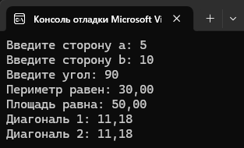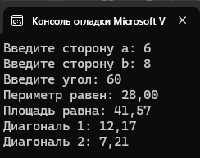
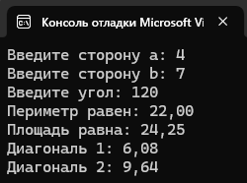
Скриншоты выполнения программы
Задание 2.
- Заданы три одномерных массива разной размерности. Организовать ввод и вывод на экран массивов с использованием функций программиста;
- Найти количество максимальных элементов каждого массива, используя функцию программиста;
- В том массиве, где максимальных элементов более одного, раскрасить их при выводе желтым цветом при помощи функции.
Входные данные:
arr[3][] (тип int [][]) – ступенчатый массив на 3 строки для хранения одномерных массивов
arr[i] (тип int[]) – одномерный массив, состоящий из случайного кол-ва элементов (от 3 до 7)
Выходные данные:
counter (тип int) – кол-во максимальных элементов массива, посчитанное с помощью функции.
arr[i] выводится на экран с окрашиванием максимальных элементов в желтый в том случае, если их больше 1
Связь:
Сначала одна функция находит самое большое число, а затем другая использует этот результат, чтобы подсчитать, сколько раз оно встретилось.
Для вывода программа использует предназначенную для этого функцию. Однако, если счетчик нашел больше одного максимума, программа запускает перегрузку функции вывода, которая находит эти максимумы и окрашивает их в желтый цвет при выводе.
Код к заданию 2 с комментариями:
using System;

namespace Лаба_3._2
{
internal class Program
{

// Метод для подсчета количества максимальных элементов
static int MaxCount(int[] array, out int max)
{
max = array[0];
int count = 1;

for (int i = 1; i < array.Length; i++)
{
if (array[i] > max)
{
max = array[i];
count = 1;
}
else if (array[i] == max)
{
count++;
}
}
return count;
}

// Метод для заполнения массива
static void InputArray(int[] array)
{
Console.WriteLine($"Введите массив. Кол-во элементов: {array.Length}");

for (int i = 0; i < array.Length; i++)
{
Console.Write($"{i + 1}-й элемент: ");
array[i] = Convert.ToInt32(Console.ReadLine());
}
}

// Метод для вывода массива с выделением максимумов желтым цветом
static void PrintArray(int[] array, int max, bool colorMax)
{
foreach (int item in array)
{
if (item == max && colorMax)
Console.ForegroundColor = ConsoleColor.Yellow;

Console.Write(item + "\t");
Console.ResetColor();
}
Console.WriteLine();
}

static void Main(string[] args)
{
Random random = new Random();

// Создаем ступенчатый массив из трех строк
int[][] arr = new int[3][];

// Инициализация массивов и ввод данных
for (int i = 0; i < arr.Length; i++)
{
arr[i] = new int[random.Next(3, 8)];
InputArray(arr[i]);
}

// Вывод результатов
for (int i = 0; i < arr.Length; i++)
{
int counter = MaxCount(arr[i], out int max);

Console.WriteLine($"\n--- Массив {i + 1} ---");
Console.WriteLine($"Кол-во максимальных элементов: {counter}");

PrintArray(arr[i], max, counter > 1);

}
Console.ReadKey();
}
}
}
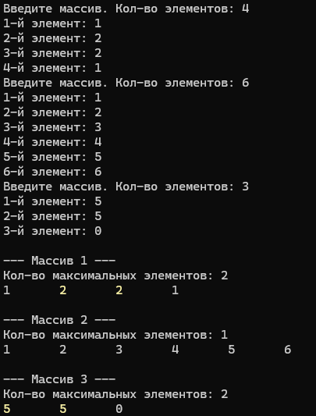
Испытание программы

